Werkgebied, Werkplaats, Functie
Werkgebied........................................... |  | Functie...........................................
Werkplaats...........................................
Identificatie van de gevaarlijke stof
triformin safeDIS
Gevaren voor mens en milieu
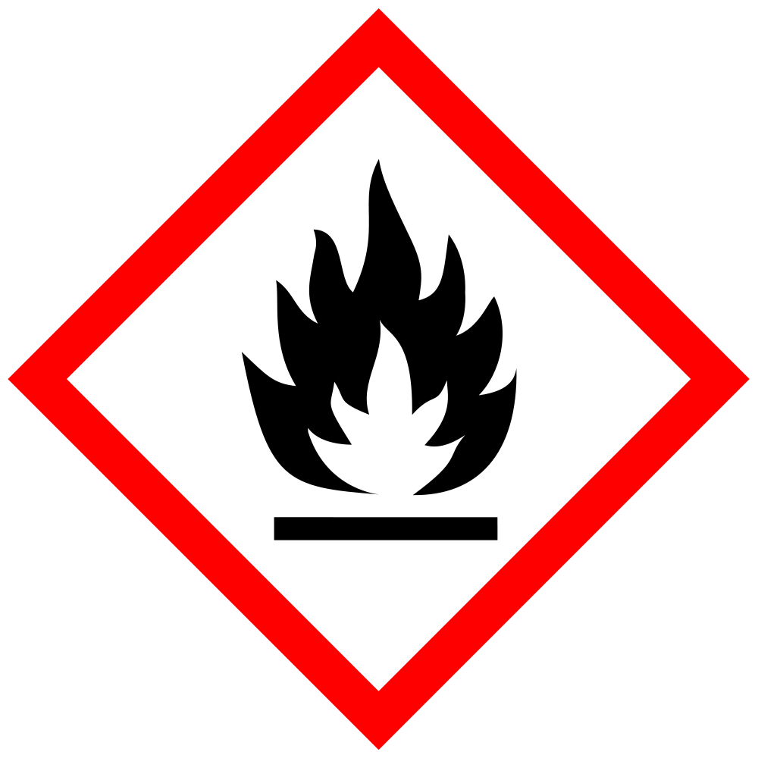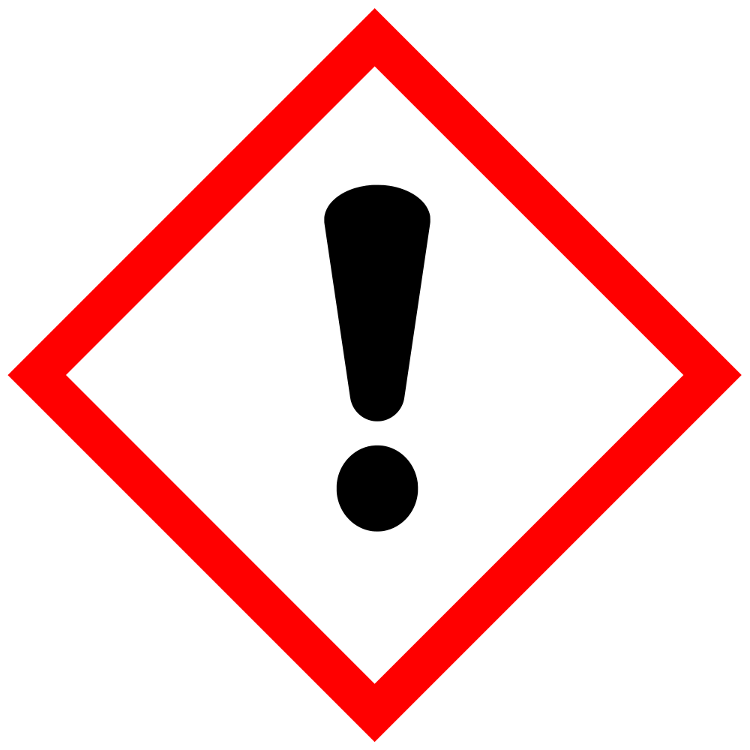
H226 | Ontvlambare vloeistof en damp.
H319 | Veroorzaakt ernstige oogirritatie.
Beschermingsmaatregelen en gedragsregels

Technische maatregelen / Hygiënische maatregelen
Tijdens het werk niet roken. Gassen/dampen/aerosols niet inademen. Tijdens het werk niet eten en drinken. Verontreinigde kleding onmiddellijk uittrekken. Voor de pauze en na afloop van het werk handen wassen.
Voor een goede ventilatie zorgen, eventueel afzuiging op de werkplek. Aerosolvorming vermijden. In goed gesloten verpakking bewaren.
Technische en organisatorische beschermingsmaatregelen ter voorkoming van een blootstelling
Aanwijzingen voor bescherming tegen brand en explosie: Verwijderd houden von ontstekingsbronnen en warmtebronnen. Roken verboden. Maatregelen treffen om ontladingen van statische elektriciteit te voorkomen.
Nadere gegevens over de opslagomstandigheden: In goed gesloten verpakking bewaren. Verpakking op een koele, goed geventileerde plaats opslaan. Tegen hitte en direkte zonnestraling beschermen.
Persoonlijke beschermingsmiddelen
Bescherming van de handen: Beschermhandschoenen
Lichaamsbescherming: In chemische bedrijven gebruikelijke werkleding.
Gedrag in gevaarlijke situaties
Phrase nicht verfügbar.
Geschikte blusmiddelen: Bluspoeder, Schuim, Kooldioxide, Watersproeistraal
Ongeschikte brandblusmiddelen: Volle waterstraal
Ontstekingsbronnen verwijderd houden. Voor voldoende ventilatie zorgen. Persoonlijke beschermende kleding gebruiken.
Verspreiding over water/bodem verhinderen (b.v. indammen of oliedam aanleggen). Niet in riolering/oppervlaktewater/grondwater laten terechtkomen. Niet in de ondergrond/bodem laten terechtkomen.
Resten met geschikt absorberend materiaal opnemen. De met de opgenomen stof gevulde vaten moeten voldoende gemarkeerd worden. Overeenkomstig de voorschriften verwijderen.
Explosie- en brandgassen niet inademen. Bij brand geschikt ademhalingstoestel gebruiken.
Eerste hulp
First Aider:

Verontreinigde kleding onmiddellijk uittrekken en veilig verwijderen.
Indien klachten aanhouden arts raadplegen.
Bij blootstelling door inademing: Voor frisse lucht zorgen. Bij klachten onder medische behandeling stellen.
Bij blootstelling door aanraking met de ogen: Oogleden wijd openen, ogen grondig met water spoelen (15 min.). Onmiddellijk medisch advies inwinnen.
Bij blootstelling door aanraking met de huid: Geen bijzondere maatregelen vereist.
Bij blootstelling door inslikken: Mond spoelen en vervolgens overvloedig water drinken. Geen braken opwekken. Medische hulp inroepen.
Telefoonnummer voor noodgevallen
Correcte verwijdering
Phrase nicht verfügbar.
This workplace instruction is a draft version and has to be overworked in certain cases.

